关于举办“全国高校实践教学管理暨实习实训人员能力提升”专题研修班
武昌首义学院操作指南

一 ：领取课程

武昌首义学院120人
（操作说明：微信或QQ扫描以上二维码进入——点击立即使用——（显示使用成功后查看商品进入课程页面）
注：微信或QQ都可领取课程，（用哪种形式兑换就哪种形式观看），二维码仅限武昌首义学院内部使用，请勿外传。
二：实名认证流程--（应学校后期数据分析需要）
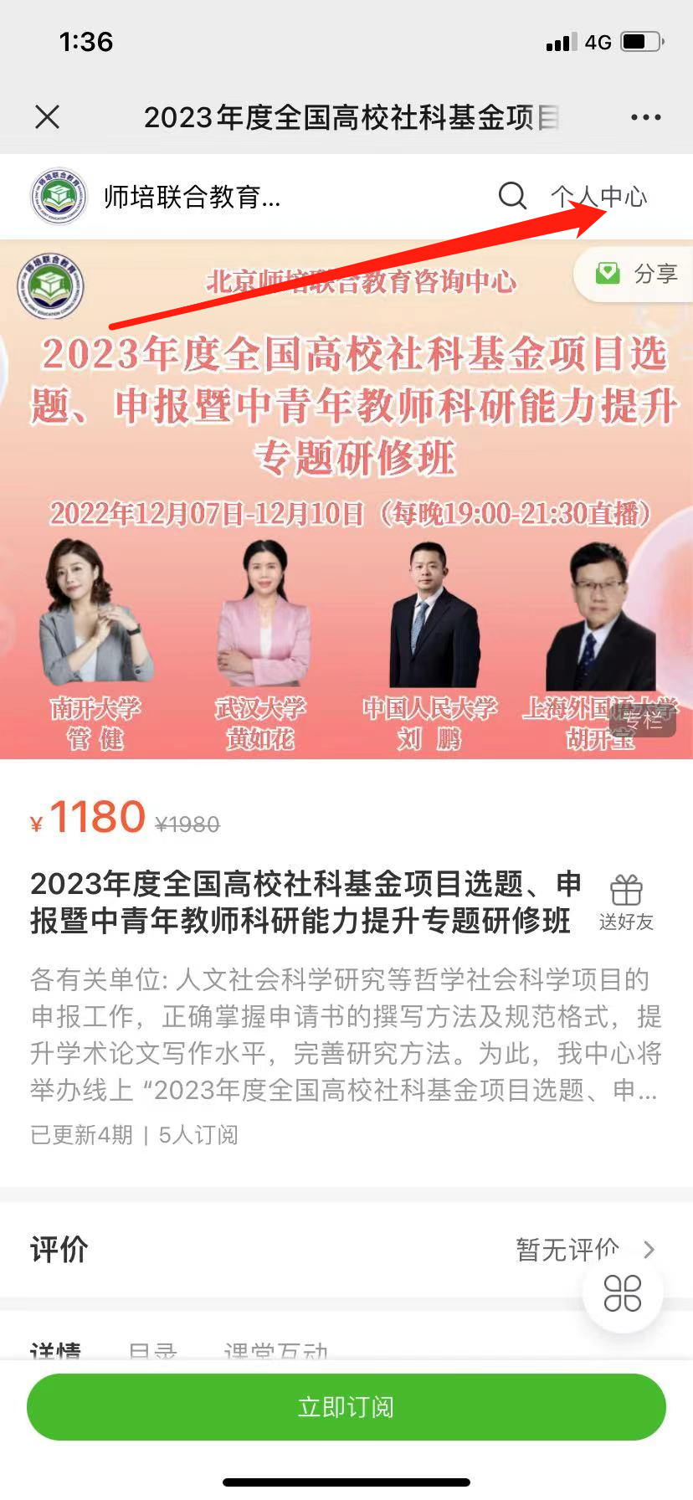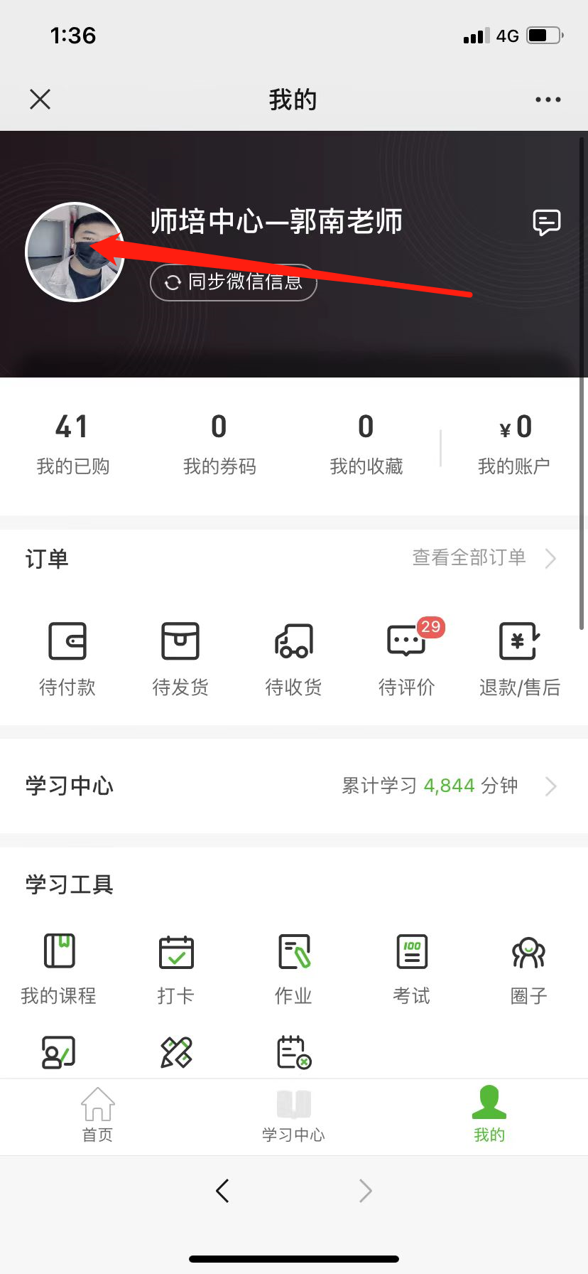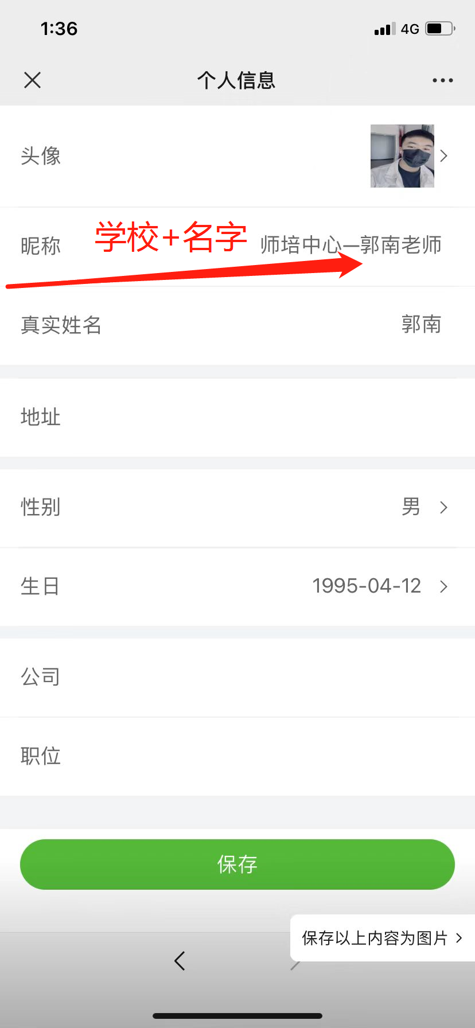

步骤：进去链接--右上角个人中心点击进入--点击头像--修改昵称--学校+名字即可。
三：观看课程地址（手机、电脑端均可使用）：

https://appmc4sbz9v7714.h5.xiaoeknow.com/p/t/free/v1/basic-platform/h5_basic/login/auth?redirect_url=https%3A%2F%2Fappmc4sbz9v7714.h5.xiaoeknow.com%2Fp%2Ft%2Fv1%2Fecommerce%2Fmkt%2Frandom_giftcode%3Factivity_id%3Dic_tQzUO7K5_Hu9IpSXZi1%26batch_id%3D5359771

（电脑网页版观看方式：1.复制课程链接--打开浏览器--扫描二维码登录观看。2.电脑登录微信--将课程链接复制到微信上--进入即可观看。）
课程说明：
1.微信或QQ端领取课程，领取成功后方可进入观看通道；
2.本期课程支持回放。
四：培训交流群
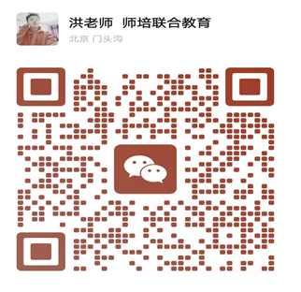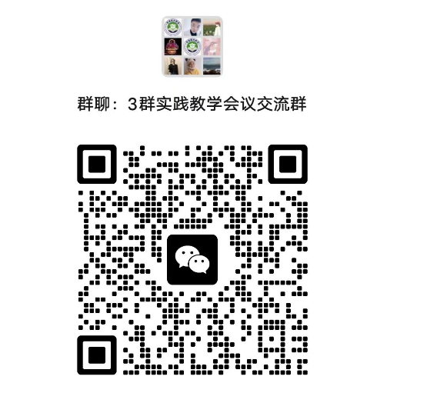
各位老师请添加我的微信或扫描群二维码，邀请您进入会议交流群，届时群里会发放学习有关须知及资料。
请添加我的微信，洪老师18500523194【微信同步】

